МИНОБРНАУКИ РОССИИ

Федеральное государственное бюджетное образовательное учреждение высшего образования

НИЖЕГОРОДСКИЙ ГОСУДАРСТВЕННЫЙ ТЕХНИЧЕСКИЙ

УНИВЕРСИТЕТ им. Р.Е.АЛЕКСЕЕВА

Институт радиоэлектроники и информационных технологий

Кафедра информатики и систем управления

______________Реализация пошаговых блок-схем алгоритмов______________

(наименование темы проекта или работы)

ПОЯСНИТЕЛЬНАЯ ЗАПИСКА

к отчету по лабораторной работе

по дисциплине

______________Информатика и компьютерные технологии____________

(наименование дисциплины)

РУКОВОДИТЕЛЬ:

________________ ____Шагалова П.А._ _

(подпись) (фамилия, и.,о.)

СТУДЕНТ:

________________ ____Аскеров Р. А.____

(подпись) (фамилия, и.,о.)

______________________

(шифр группы)

Работа защищена «___» ____________

С оценкой ________________________

**Задание к выполнению лабораторной работы № 1**

**Реализация пошаговых блок-схем алгоритмов**

**Вариант 3**

**Задание на лабораторную работу:**

Вычеркните из слова А все буквы, которые встречаются в слове В.

**Цель работы:**

Научиться строить блок-схемы алгоритмов, выполнить задание по варианту.

**Ход работы:**

*Блок-схема основного алгоритма:*

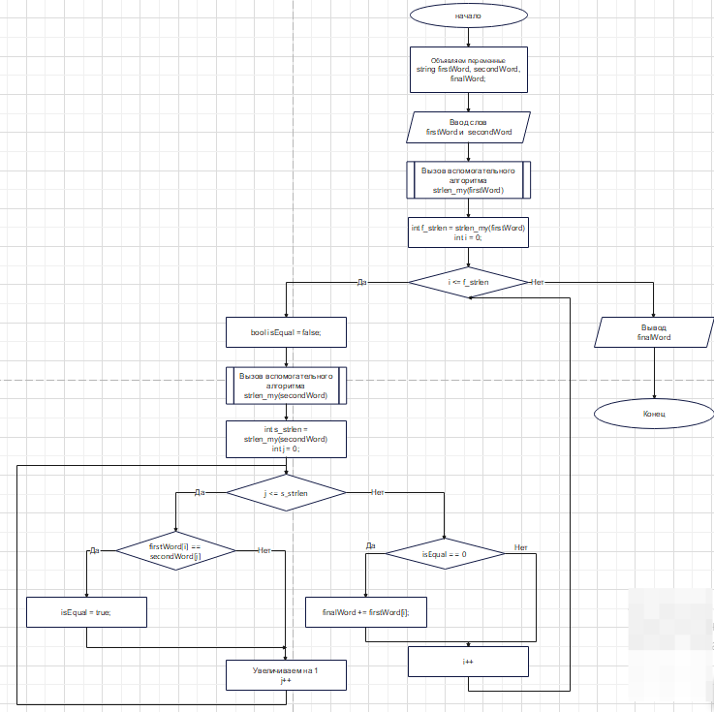

*Блок-схема вспомогательного алгоритма:*

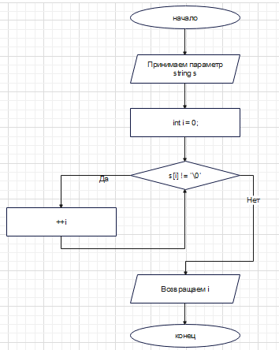

*Алгоритм:*

1. Объявляем строковые переменные firstWord, secondWord, finalWord

2. Осуществляем ввод первого(firstWord) и второго(secondWord)

3. Вызываем вспомогательную функцию подсчета количества символов в строке

3.1 Принимаем строковое слово параметром

3.2 Объявляем числовую переменную i

3.3 Выполняем цикл с условием "если текущий символ не конец строки"

Да - Увеличиваем i на 1

Нет - Возвращаем i из функции

4. Объявляем числовую переменную i и выполняем цикл "пока i меньше или равно количества символов первого слова"

4.1 Объявляем булевую переменную isEqual со значением false

4.2 Выполняем цикл "пока j меньше или равно количества символов второго слова"

4.2.1 Проверяем условие firstWord[i] == secondWord[j]

Да - Меняем значение isEqual на true

Нет - Выходим из текущего цикла

4.3 Проверяем условие isEqual == false

Да - Присваиваем finalWord текущий символ первого слова firstWord[i]

Нет - Переходим к следующей итерации

5. Выводим finalWord

**Вывод:**

Научились строить блок-схемы алгоритмов, выполнили задание по варианту.

*Код программы на c++:*

*#include <iostream>*

#include <stdlib.h>

using namespace std;

int strlen_my(string s)//Вспомогательная функция определения количества символов в строке

{

    int i = 0;// Счетчик символов в строке

    while(s[i] != '\0')// Если значение элемента не равно символу окончания строки

    {

        ++i;// Увеличиваем счетчик на 1

    }

    return i;// Возвращаем результат

}

int main()

{

    string firstWord, secondWord, finalWord;// Объявляем строковые переменные

    cout << "Enter the words: " << endl;

    cin >> firstWord >> secondWord;// Принимаем значения

    for(int i=0;i<=strlen_my(firstWord);i++){// Обходим первое слово

        int isEqual = 0;// Переменная принимает 1 если буквы равны при переборе второго слова

        for(int j=0;j<=strlen_my(secondWord);j++){// Обходим второе слово

            if(firstWord[i] == secondWord[j])// Если буквы равны

                isEqual = 1;// Устанавливаем переменной значение 1

        }

        if(isEqual == 0)// Если isEqual равно нулю, в текущей итерации ни одна буква не совпала

            finalWord += firstWord[i];// Поэтому добавляем её в выходную переменную

    }

    cout << finalWord << endl;// Выводим результат

    cin >> firstWord;

    return 0;

}

